TEMA 4

Proprietăţi ale operatorilor NAND şi NOR

4.1 Testarea funcţionării unui operator NAND

Simbolul pentru repezentarea operatorului NAND este reprezentat în Fig. 4.1.

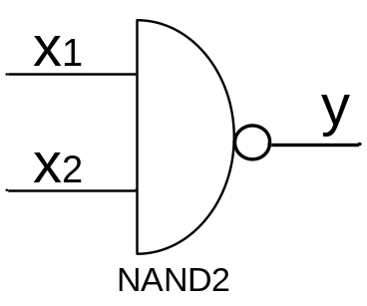
Fig. 4.1 Simbolul pentru reprezentarea unei porţi NAND2

Pentru testarea funcţionării porţii NAND2 va fi utilizată schema din Fig. 4.2.

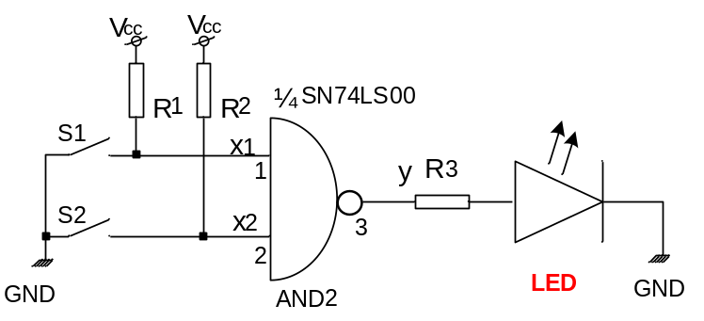
Fig. 4.2 Schema pentru testarea funcţionării unei porţi NAND2.

Se va utiliza o poartă dintr-un circuit integrat tip SN74LS00 (sau echivalent) conectată într-o schemă ca în Fig. 4.2. Schema internă a chipului poate fi găsită pe Google şi va fi consemnată în caietul de laborator. Folosind un multimetru se vor măsura toate tensiunile de intrare şi ieşire, rezultatele fiind consemnate într-un tabel asemănător celor din paragraful 3.2.3.. Se vor analiza şi interpreta rezultatele obţinute.

4.2 Operatorul NAND nu este asociativ

Se vor realize două scheme ca în Fig. 4.3. Intrările în cele două scheme sunt comune.
Ieşirile sunt separate. Pe intrări se vor aplica toate combinaţiile posibile şi se consemnează rezultatele pentru cele două scheme în acelaşi tabel de adevăr. Se compară rezultatele şi se formulează concluziile corespunzătoare.

Observaţie! Schemele vor fi completate de către studenţi cu comutatoare, rezistenţe şi LED-uri.

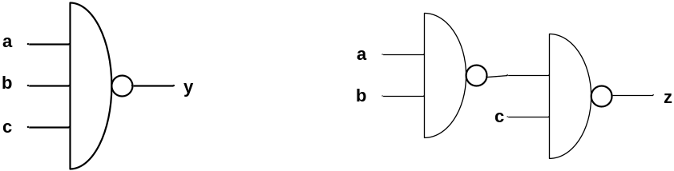
Fig. 4.3 Schemele pentru demonstrarea faptului că operatorul NAND nu este asociativ

4.3 Pseudoasociativitatea operatorului NAND.

Cele două Scheme necesare verificării acestei proprietăţi sunt cele din Fig. 4.4. Intrările în cele două scheme sunt comune.
Ieşirile sunt separate. Pe intrări se vor aplica toate combinaţiile posibile şi se consemnează rezultatele pentru cele două scheme în acelaşi tabel de adevăr. Se compară rezultatele şi se formulează concluziile corespunzătoare. Schema se va implementa cu un singur chip cu porţi NAND 2.

Observaţie! Schemele vor fi completate de către studenţi cu comutatoare, rezistenţe şi LED-uri.

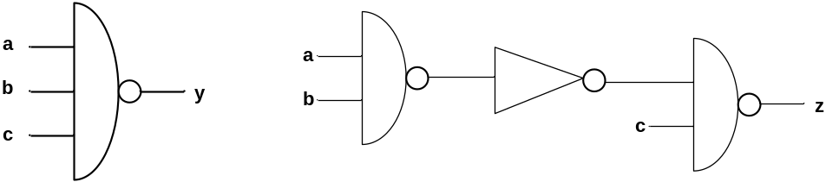
Fig. 4.4 Schema pentru pseudoasociativitate.

4.1 Testarea funcţionării unui operator NOR

Simbolul pentru repezentarea operatorului NAND este reprezentat în Fig. 4.5.

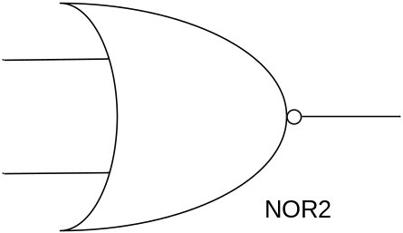
Fig. 4.5 Simbolul pentru reprezentarea unei porţi NOR2

Pentru testarea funcţionării porţii NOR2 va fi utilizată schema din Fig. 4.2.

Se va utiliza o poartă dintr-un circuit integrat tip SN74LS02 (sau echivalent) conectată într-o schemă ca în Fig. 4.2. Schema internă a chipului poate fi găsită pe Google şi va fi consemnată în caietul de laborator. Folosind un multimetru se vor măsura toate tensiunile de intrare şi ieşire, rezultatele fiind consemnate într-un tabel asemănător celor din paragraful 3.2.3.. Se vor analiza şi interpreta rezultatele obţinute.

4.2 Operatorul NOR nu este asociativ

Se vor realiza două scheme ca în Fig. 4.3 în care porţile NAND sunt înlocuite cu porţi NOR. Intrările în cele două scheme sunt comune.
Ieşirile sunt separate. Pe intrări se vor aplica toate combinaţiile posibile şi se consemnează rezultatele pentru cele două scheme în acelaşi tabel de adevăr. Se compară rezultatele şi se formulează concluziile corespunzătoare.

Observaţie! Schemele vor fi completate de către studenţi cu comutatoare, rezistenţe şi LED-uri.

4.3 Pseudoasociativitatea operatorului NOR.

Cele două Scheme necesare verificării acestei proprietăţi sunt ca cele din Fig. 4.4 după ce porţile NAND sunt înlocuite cu porţi NOR. Intrările în cele două scheme sunt comune.
Ieşirile sunt separate. Pe intrări se vor aplica toate combinaţiile posibile şi se consemnează rezultatele pentru cele două scheme în acelaşi tabel de adevăr. Se compară rezultatele şi se formulează concluziile corespunzătoare. Schema se va implementa cu un singur chip cu porţi NOR 2.

Observaţie! Schemele vor fi completate de către studenţi cu comutatoare, rezistenţe şi LED-uri.

Fig. 4.4 Schema pentru pseudoasociativitate.

